第3讲

圆与扇形

**知识梳理**



圆是所有几何图形中最完美的。当一条线段绕着它的一个端点O在平面上旋转时一周时，它的另一端点所画成的封闭曲线叫圆（也叫圆周），O点称为这个圆的圆心。连接一个圆的圆心和圆周上任一点的线段叫做圆的半径，圆的半径通常用字母r表示。连接圆上任意两点的线段叫做圆的弦。过圆心的弦叫做圆的直径，圆的直径通常用字母d表示，显然d=2r。圆的周长（用字母C表示）与直径的比，叫做圆周率。圆周率用字母表示，它是一个无限不循环的小数，一般取近似值3.14。圆的周长。利用等分圆周拼成近似长方形的方法可知圆的面积。顶点在圆心的角叫做圆心角。圆周上任意两点间的部分叫做弧。

扇形是圆的一部分，它是由圆心角的两条半径和圆心角所对的弧组成的图形。如果扇形的半径为r，弧所对圆心角的度数为n，那么弧的长度。从而扇形的周长，扇形的面积。

公式： 圆面积==；

扇形面积=；

圆周长=；  
扇形弧长=；

扇形周长=；

**典型例题**



**【例1】★上面图形中的正方形的边长为4，求各个阴影部分面积的大小；**

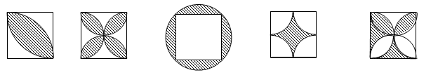**；；；；；**

**【例2】★★如图，有12个半径为1厘米的小圆，用它们的圆周的一部分连成一个花瓣形图形，图中的黑点是这些圆的圆心，那么花瓣图形的面积是多少________厘米；（）**

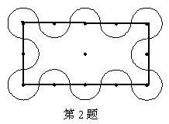

**【例3】★★★一只饥饿的猛虎紧紧地追赶着一只小狗。就在猛虎要抓住小狗的时候，小狗逃到了一个圆形的池塘边。小狗连忙纵身往水里一跳，猛虎抓了个空。猛虎舍不得这顿即将到口的美餐，于是盯住小狗，在池边跟着小狗跑动，打算在小狗爬上岸的时候再抓住它。已知猛虎奔跑的速度是小狗游水速度的2.5倍。请问：小狗如何才能逃出虎口？**

【**例4**】**★★如右图，在一个边长为4的正方形内，以正方形的三条边为直径向内作三个半圆。求阴影部分的面积。**

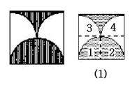

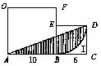**【小试牛刀】★★（西城区三帆中学选拔考题）如右图，两个正方形边长分别是10和6，求阴影部分的面积。（π取3）**

**【例5】★★如图8所示，试求图中阴影部分的面积。**

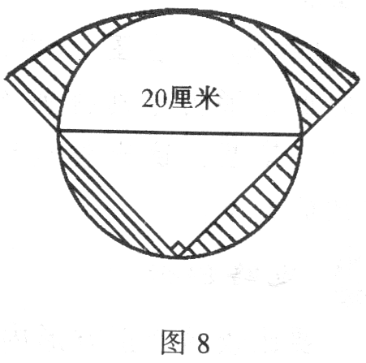

**【小试牛刀】如图17-1，有8个半径为1厘米的小圆，用它们的圆周的一部分连成一个花瓣图形，图中的黑点是这些圆的圆心．如果圆周率取3.1416，那么花瓣图形的面积是多少平方厘米?**

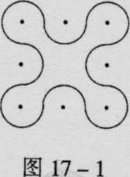

**【例6】★★图17-3为一卷紧绕成的牛皮纸，纸卷直径为20厘米，中间有一直径为6厘米的卷轴．已知纸的厚度为0.4毫米，问：这卷纸展开后大约有多长?**

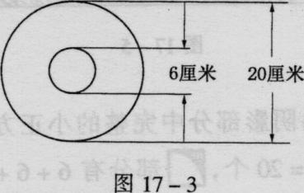

【**例7**】**★★如图17-4，大小两圆的相交部分(即阴影区域)的面积是大圆面积的，是小圆面积的．如果量得小圆的半径是5厘米，那么大圆半径是多少厘米?**

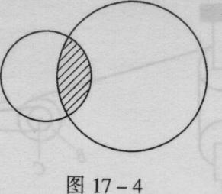

**【小试牛刀】如图17-6，用一块面积为36平方厘米的圆形铝板下料，从中裁出了7个同样大小的圆铝板．问：所余下的边角料的总面积是多少平方厘米?**

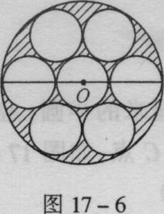

**【例8】★★如图17-7，已知大正方形的面积是22平方厘米，那么小正方形的面积是多少平方厘米?**

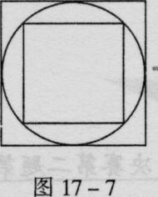

**【小试牛刀】图17-8是一个直径是3厘米的半圆，AB是直径．让A点不动，把整个半圆逆时针转，此时B点移动到C点，如图17-9所示．那么图中阴影部分的面积是多少平方厘米?(取3．14．)**

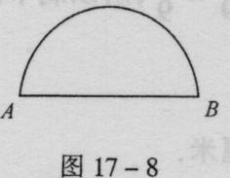 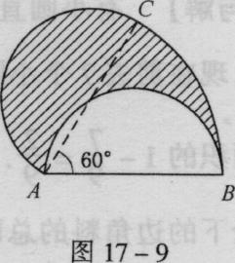

**【例9】★★如图17-10，四分之一大圆的半径为7，求阴影部分的面积，其中圆周率取近似值．**

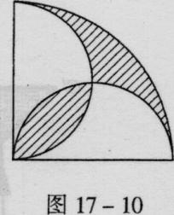

**【例10】★★如图17-13，三角形ABC是直角三角形，阴影部分①比阴影部分②的面积小28平方厘米，AB长40厘米．求BC的长度．(取3.14)**

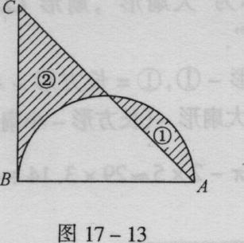

**【小试牛刀】图17-14中阴影部分的面积是多少平方厘米?(取3.14)**

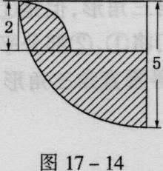

**课后作业**



**1.图11中每个小圆的半径均为1厘米，那么阴影部分的周长是______。**

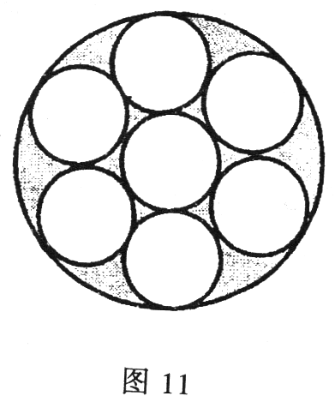

**2．图13中长方形的长是10厘米，宽是4厘米，那么图中阴影部分的面积是______。**

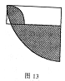

**3．如图14所示，将半径分别为5厘米和4厘米的两个半圆如图放置，那么阴影部分的周长是______。**

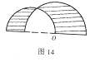

**4．已知正方形ABCD的边长是20厘米，过它的四个顶点作一个大圆，过它的各边中点作一个小圆，再将对边中点用直线连接起来（如图15所示），那么，图中阴影部分的总面积为______。**

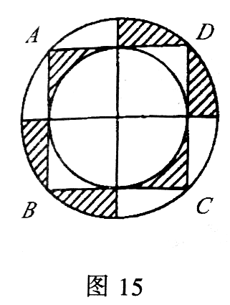

**5.如图17-11，等腰直角三角形的一腰的长是8厘米，以它的两腰为直径分别画了两个半圆，那么阴影部分的面积共有多少平方厘米?(取3.14)**

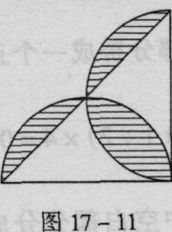

**6．有一个建筑物占地的形状是边长为8米的等边三角形。有一只狗用10米长的蝇子拴在建筑物的一个墙上（即等边三角形的一个顶点），当绳子拉紧时，狗运动所围成土地的总面积是多少？**